Министерство науки и высшего образования Российской Федерации
Федеральное государственное бюджетное образовательное учреждение
высшего образования
«Вятский государственный университет»
Колледж ВятГУ

ОТЧЕТ
ПО ДОМАШНЕЙ КОНТРОЛЬНОЙ РАБОТЕ № 8
«Основы событийно-ориентированного программирования»
ПО ДИСЦИПЛИНЕ «МДК 05.02 Разработка кода информационных систем»

Выполнил: студент учебной группы
ИСПк-203-52-00
Пестов Степан Иванович

Преподаватель:
Сергеева Елизавета Григорьевна

Киров
2026
Цель работы и Формулировка задания
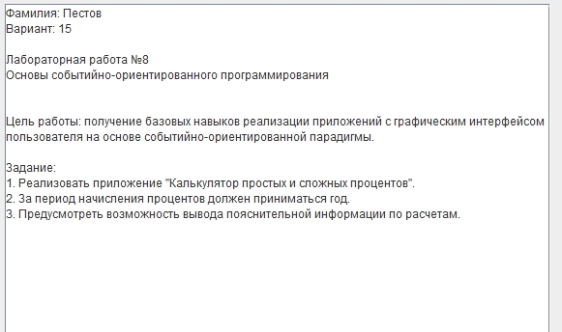
Код программы
Free Pascal
unit Unit1;

{$mode objfpc}{$H+}

interface

uses
Classes, SysUtils, Forms, Controls, Graphics, Dialogs, StdCtrls, Math;

type

{ TForm1 }

TForm1 = class(TForm)
Button1: TButton;
Edit1: TEdit;
Edit2: TEdit;
Edit3: TEdit;
Label1: TLabel;
Label2: TLabel;
Label3: TLabel;
Label4: TLabel;
Label5: TLabel;
procedure Button1Click(Sender: TObject);
procedure FormCreate(Sender: TObject);
private

public

end;

var
Form1: TForm1;

implementation

{$R *.lfm}

{ TForm1 }

procedure TForm1.Button1Click(Sender: TObject);
var
S, P: Double;
n: Integer;
ResSimple, ResCompound: Double;
begin

S := StrToFloatDef(Edit1.Text, 0);
P := StrToFloatDef(Edit2.Text, 0);
n := StrToIntDef(Edit3.Text, 0);

ResSimple := S * (1 + (P / 100) * n);

ResCompound := S * Power(1 + (P / 100), n);

Label1.Caption := 'Простые: ' + FloatToStrF(ResSimple, ffFixed, 10, 2);
Label2.Caption := 'Сложные: ' + FloatToStrF(ResCompound, ffFixed, 10, 2);
end;

procedure TForm1.FormCreate(Sender: TObject);
begin

end;
end.

Вывод
В ходе работы реализован калькулятор простых и сложных процентов с помощью фреймворка Lazarus на языке Free Pascal.

